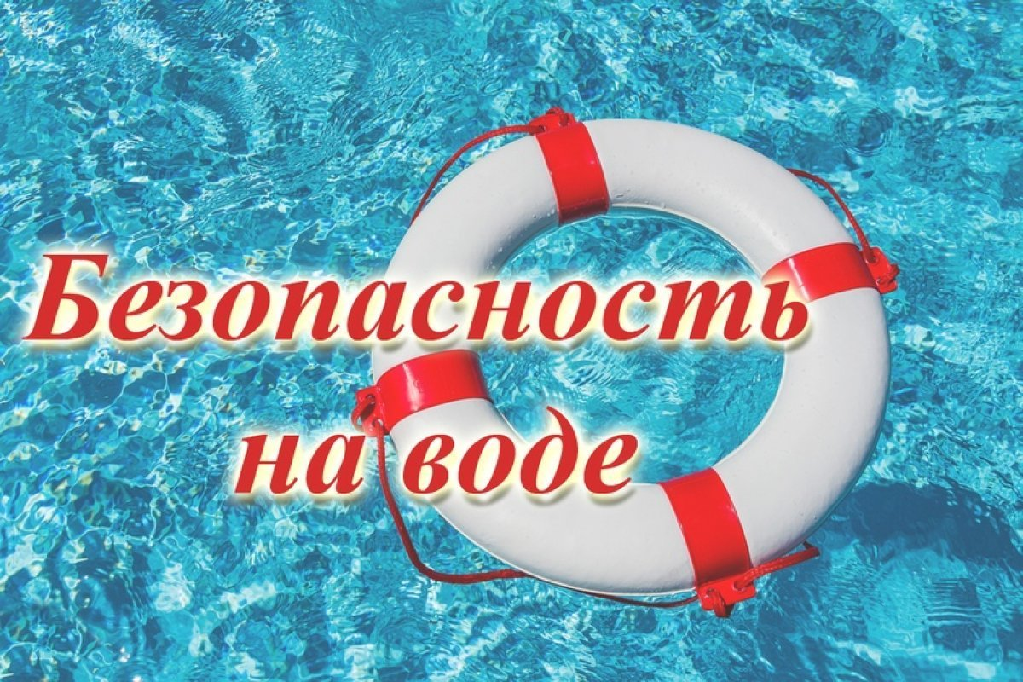
Период отпусков и отдыха, связанного с водоемами, продолжается. Независимо от вида водоёма, будь то море, река, озеро или пруд каждый человек должен знать и неукоснительно соблюдать правила поведения и меры безопасности на воде.
Правила безопасного поведения на воде:
купаться только в специально оборудованных местах;
не нырять в незнакомых местах;
не устраивать игр в воде, связанных с захватами;
не плавать на надувных матрасах или камерах;
не использовать неисправные плавательные средства;
не купаться в нетрезвом виде.
Купаться лучше утром или вечером, когда солнце греет, но нет опасности перегрева. Температура воды должна быть не ниже 18-19 градусов, температура воздуха +20 +25 градусов.
Безопасность купальщиков на стихийных пляжах, увы, никто гарантировать не может. Так что, если вы засобирались отдохнуть у водоема, достоинство которого лишь в том, что в нем есть вода, основательно обдумайте свое решение. Кто придет в случае беды Вам на помощь? Как правило, в таких случаях спасателям чаще приходится выполнять печальную процедуру извлечения из воды уже погибшего. Через 5-7 минут после того, как купальщик ушел под воду, трудно надеяться на успешную операцию по его поиску, тем более, когда он лежит на илистом грунте на глубине 2-3 метров, а уж если на 10-12 метрах, тем более.
Если тонет человек:
- Сразу громко зовите на помощь: «Человек тонет!»
- Попросите вызвать спасателей и «скорую помощь».
- Бросьте тонущему спасательный круг, длинную веревку с узлом на конце.
- Если хорошо плаваете, снимите одежду и обувь и вплавь доберитесь до тонущего. Заговорите с ним. Если услышите адекватный ответ, смело подставляйте ему плечо в качестве опоры и помогите доплыть до берега. Если же утопающий находится в панике, схватил вас и тащит за собой в воду, применяйте силу. Если освободиться от захвата вам не удается, сделайте глубокий вдох и нырните под воду, увлекая за собой спасаемого. Он обязательно отпустит вас. Если утопающий находится без сознания, можно транспортировать его до берега, держа за волосы.
Если тонешь сам:
- Не паникуйте.
- Снимите с себя лишнюю одежду, обувь, кричи, зови на помощь.
- Перевернитесь на спину, широко раскиньте руки, расслабьтесь, сделайте несколько глубоких вдохов.
Прежде, чем пойти купаться, не забудьте взять с собой английскую булавку. Она поможет вам, если в воде начнутся судороги. Если же у вас свело ногу, а булавки при себе нет, ущипните несколько раз икроножную мышцу. Если это не помогает, крепко возьмитесь за большой палец ноги и резко выпрямите его. Плывите к берегу.
Помните, в случае чрезвычайной ситуации необходимо звонить в службу спасения по номеру «101» или «112».

Администрация Хабарского района

